作业3 Qt设计师界面类与简易登录应用开发

布置时间：4月3日

收集时间：4月7日24：00

提交方式：姓名_学号_作业4，如：平毅_2009060707_作业4.doc

内容：在Deepin操作系统Qt Creator开发环境中设计一个QMainWindow窗体，实现用户登录功能。设置窗口大小为400X300分辨率，主窗口中放置LineEdit输入框，标签Label，按钮Button，并按照参考样例布局。编写程序实现：登录界面布局整洁合理，左侧显示系统应用logo图标，程序中预设用户名和密码组合，当点击登录按钮后，如为正确组合则程序弹出提示消息框information，显示“用户名或密码正确”同时打开新的对话框页面，页面中显示“欢迎来到第二对话框”，如为不正确组合，则应用停留在主界面并弹出警告框warning，显示“用户名或密码不正确”。参考附件中的视频教程（含字幕文件）

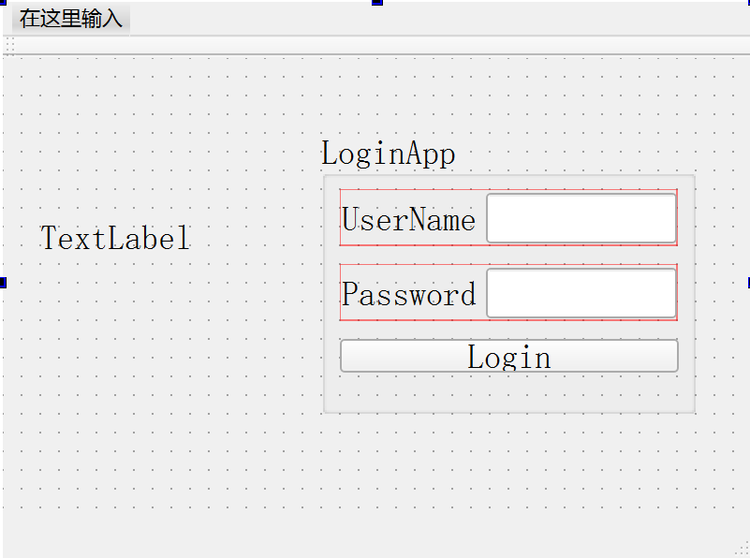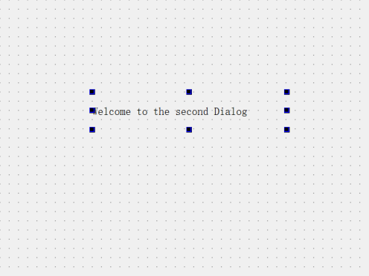

图1 界面布局图



图2 功能实现演示图

解答：1.创建QMainWindow窗体，设置窗口大小为400X300分辨率，放置LineEdit输入框，标签Label，按钮Button

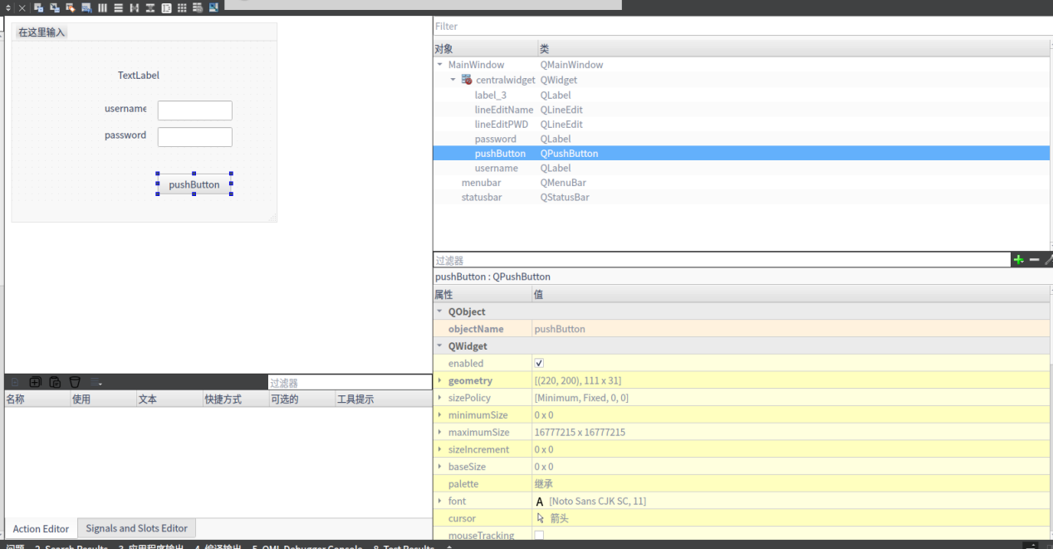

1. 创建第二窗口

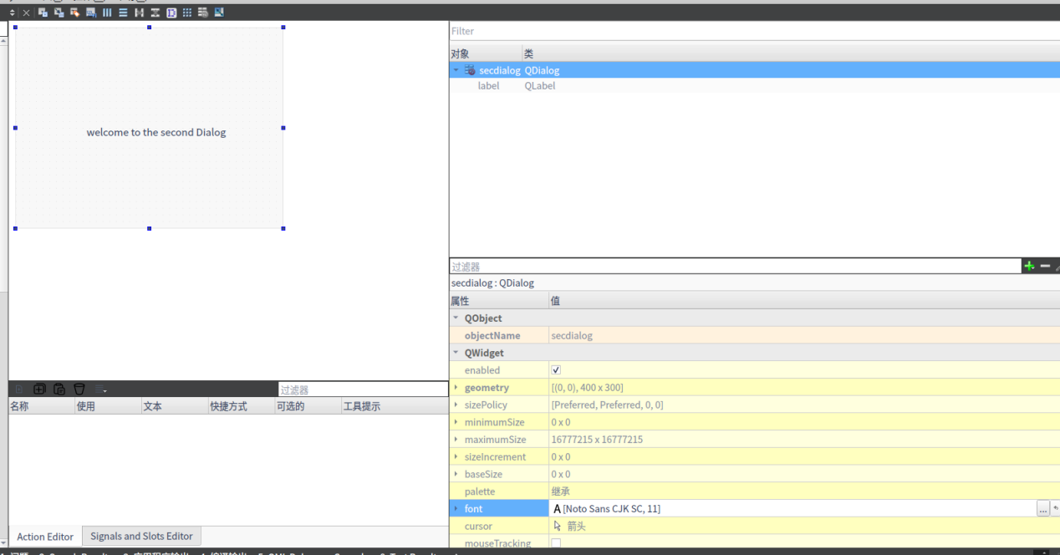

1. 写入相关代码

void MainWindow::on_pushButton_clicked()

{

QString username = ui ->lineEditName->text();

QString password = ui ->lineEditPWD->text();

if(username == "Admin" && password == "123456") {

secdialog secdialog;

secdialog.setModal(true);

secdialog.exec();

}

else{

QMessageBox::information(this,"Login","Username and password is correct");

}

}

1. 结果截图

